今日动态
11月28日 星期五 晴
- 入园情况：
今日来园27位小朋友。3位小朋友请假。
今天大部分的小朋友都在8:20前入园啦！

2.区域活动
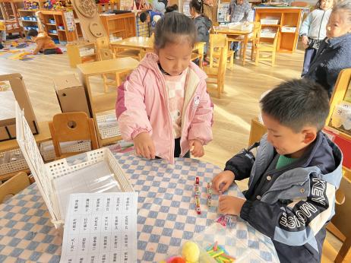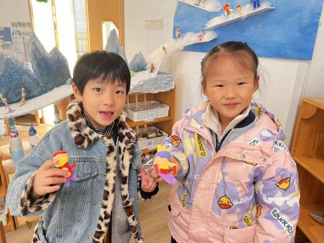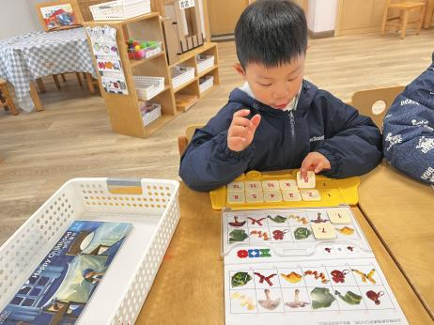
益智区
黄赫璟小朋友选择了逻辑高，在给上下不同的物品排序。
美工区
刘诗玲和陈清月两位小朋友用超轻黏土制作了单板滑雪小人和双板滑雪小人。
图书区
恽修齐和陈可芯两位小朋友运用自然材料在平淡班级小朋友的名字。

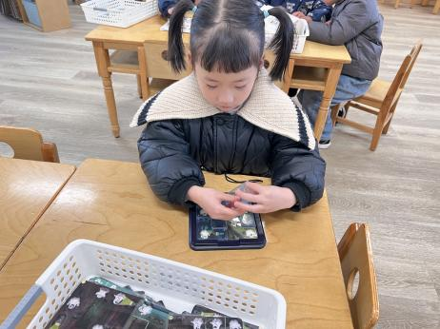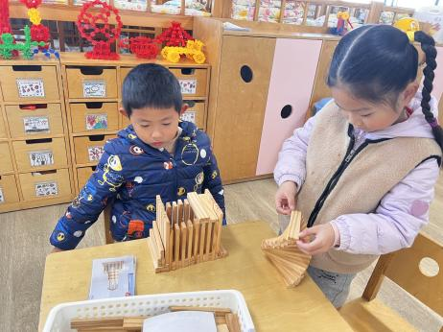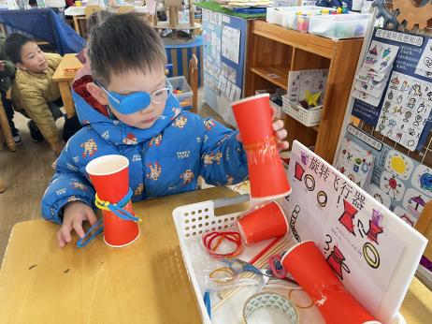
科探区
姜昊言小朋友拿了一个已经链接好的飞行器，用皮筋绑在上面，准备弹射。
桌面建构区
夏忆馨和颜承毅两位小朋友分别选择了一个作品在用阿基米德积木建构。
益智区
沙明钰小朋友在玩幽灵捕手，她先选择了一张卡片，然后对照提示摆放手电卡。

3.集体活动
科学：有趣的弹弓，这是一节探索类的科学活动。弹弓是我们一种传统的游戏玩具，主要由皮筋和把手组成，而把手一般呈“丫“字形，威力视乎皮筋的拉力，皮筋拉力越大，弹弓的威力也越大，而且拉弹弓的角度不同，物体运动的结果也不同。
现在的孩子们离弹弓这样的传统玩具已经很远了，孩子们大多都是在电脑上玩过弹弓游戏，但是鲜少有小朋友在实际生活中玩过这样的玩具，也不知道弹弓会有这么多可以探究的小秘密。

- 户外活动
今天的户外活动是：跳绳，能连跳的有：刘汐妍、魏沐溪、刘一凡、董沐瑶、刘诗玲、朱梓嘉、沙明钰、陈可芯、夏忆馨、苏忆晴、华欣语、颜承毅、孙杰文、张铭皓、肖鹏源、冷星辰、姜昊言、王子木、刘佳富、王慕阳、黄赫璟、陈宇杰、恽修齐、李玉轩、范歆佑、李雨汐。
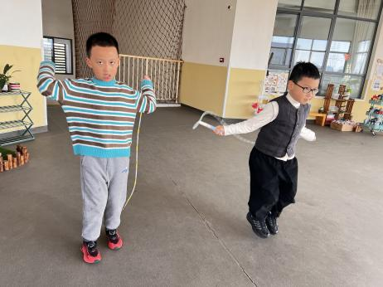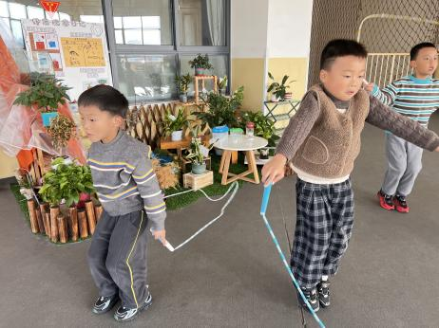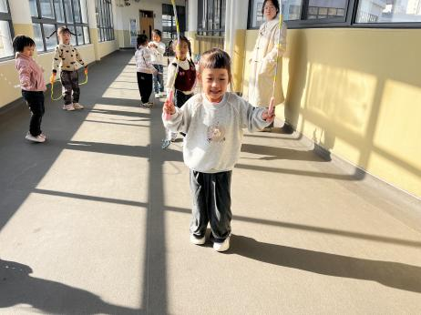

5.生活活动
早点：鲜牛奶、贝贝南瓜、坚果拼盘。
午饭：海苔碎饭、萝卜红烧肉、莴苣炒鸡蛋、西湖牛肉羹。
点心：芋泥吐司面包、酸奶。
水果：火龙果、车厘子。

